Priedas 2
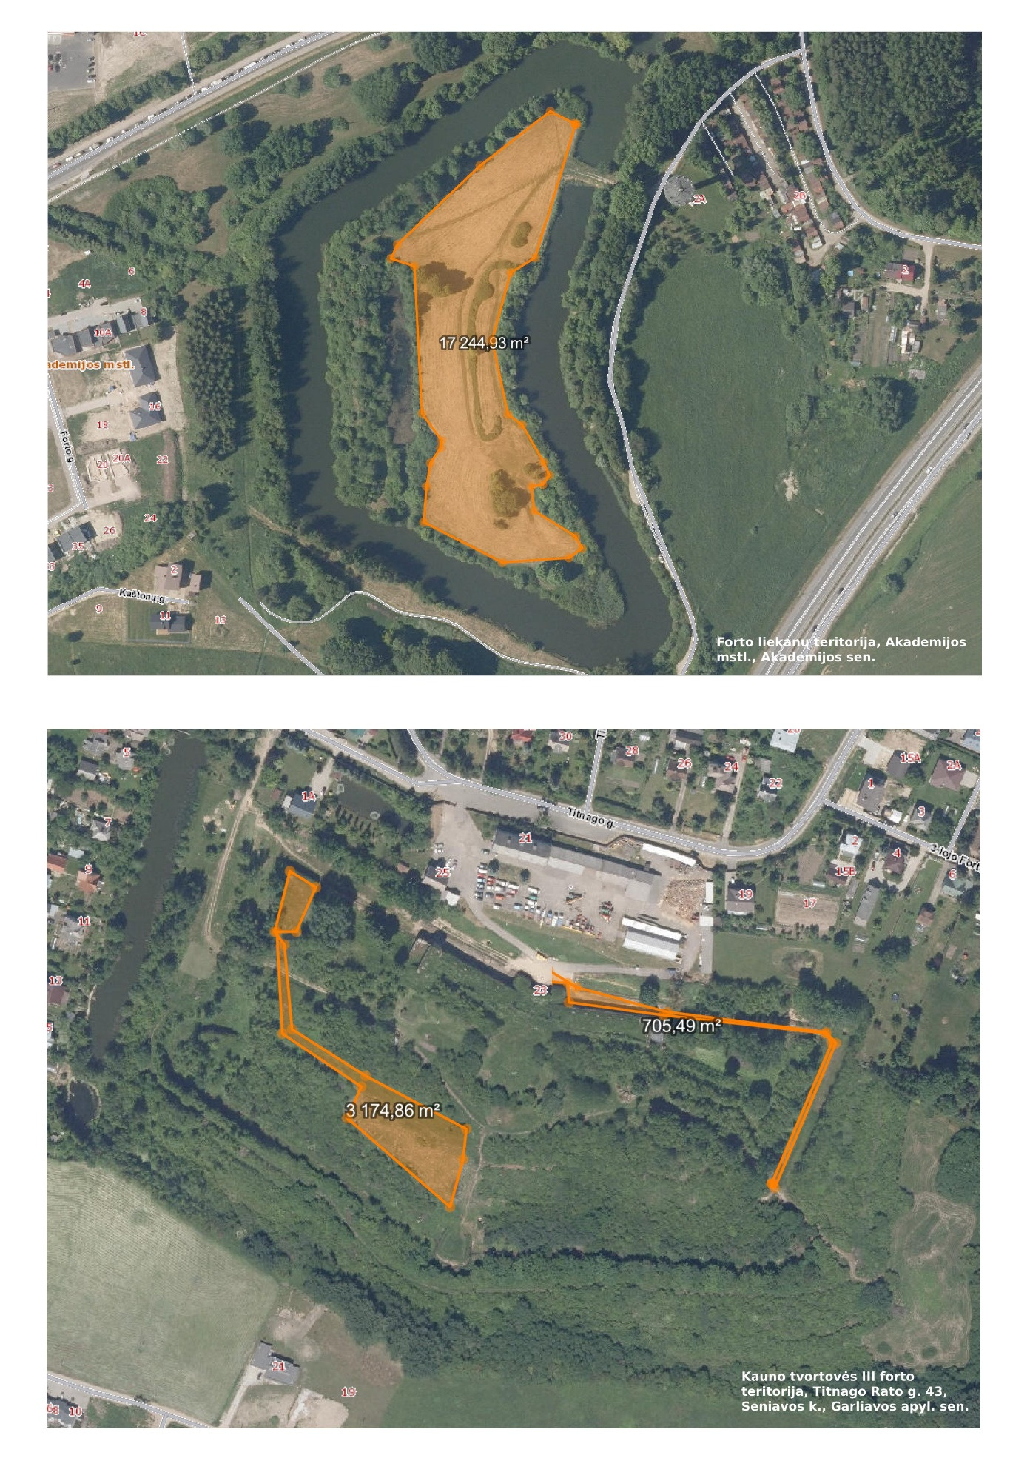
Planuojamų darbų teritorija

